│
│
│
系(院)__信息学院 __ │
│
专业________________ │
│
________级________班 │
装
姓名_________________│
│
学号_________________│
│
│
│
│
│
订
│
│
│
│
│
│
│
│
线
│
│
│
│
│
│
│
│
│
│
│
│
│
│
│
│
│

辽宁大学 2016－2017学年第一学期期末考试
DSP原理与应用 试卷

试卷说明：本试卷供电子，通信专业使用，卷面100分，乘0.7算入总成绩。

题号 | 一 | 二 | 三 | 四 | 五 | 六 | 七 | 总分
题分 | 50 | 20 | 10 | 20 |  |  |  | 核分人
得分 |  |  |  |  |  |  |  | 复查人

得分 | 评卷人 | 复查人

一、简答题：（每题 10 分，共50分）
- 简述数字信号处理的特点？
答:
（1）灵活性大 --2分
（2）精度高 --2分
（3）可靠性高 --2分
（4）易于大规模集成 -2分
（5）可获得高性能指标 --2分

- 简述DSP芯片按数据格式分类？
答：
按数据格式分类：定点dsp：数据以定点格式工作 --5分
浮点dsp：数据以浮点方式工作 -5分

3、 比较哈佛结构和冯诺依曼结构的异同？
冯诺依曼结构数据存储器和程序存储器统一编址， --5分
哈佛结构是数据存储器和程序存储器是两个相互独立的存储器，每个存储器独立编址、独立访问。 --5分

4、简述TMS320C54X 指令系统的主要特性？
（1）单指令重复和块指令重复操作。
（2）块存储器传送指令
（3）32位长操作数指令
（4）同时读入两个或3个操作数的指令 --5分
（5）并行存储和并行加载的算术指令
（6）条件存储指令
（7）从中断快速返回指令 --5分

5、TMS320C54XX片内外设主要有哪些？
（1）通用I/O引脚
（2）定时器
（3）时钟发生器
（4）主机接口 --5分
（5）串行口
（6）软件可编程等待状态发生器
（7）可编程分区转换逻辑 ---5分

│
│
│
│
│
│
│
│
装
│
│
│
│
│
│
│
订
│
│
│
│
│
│
│
│
线
│
│
│
│
│
│
│
│
│
│
│
│
│
│
│
│
│

得分 | 评卷人 | 复查人
二、设计题。（每题 10 分，共20分）

1、按照下面的存储空间分配图，使用memory和section指令编写.cmd文件
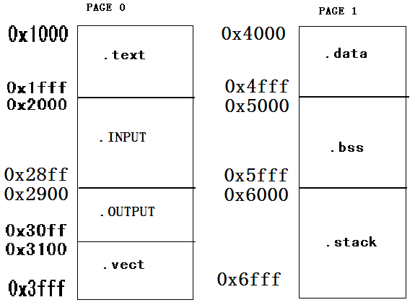

MEMORY{
PAGE 0: P1: origin = 1000h, length = 1000h
P2: origin = 2000h, length = 900h
P3: origin = 2900h, length = 0200h
P4: origin = 3100h, length = 0F00h
PAGE 1: D1: origin = 4000h, length = 1000h
D2: origin = 5000h, length = 1000h
D3: origin = 6000h, length = 1000h}
SECTIONS{
.text > P1 PAGE 0
.INPUT > P2 PAGE 0
.OUTPUT > P3 PAGE 0
.vect > P4 PAGE 0
.data > D1 PAGE 1
.bss > D2 PAGE 1
.stack > D3 PAGE 1}
2、TMS320C54X存储器配置,画出当MP/MC=0 OVLY=0 DROM=0时的存储器分别配图。
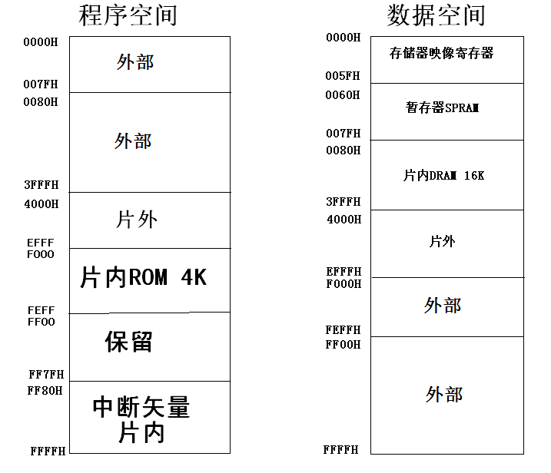

得分 | 评卷人 | 复查人

三、程序题：（10分）
把下面给出的一段C语言程序，翻译成TMS320C54X的汇编语言程序。
interrupt void rs232()
{
int rxdata; int c,txdata;
DXR11=0x00; rxdata=DRR11;
if(rxdata&0x8000) c=rxdata&0x00ff;
if(rxdata&0x4000) {txdata=tab[i];c=txdata&0xff; DXR11=(0x8000|c);i++;
if(i==27) {i=0x0; DXR11=0xc40b;}}
}
_rs232:
PSHM AL
PSHM AH
PSHM AG
PSHM AR1
PSHM ST0
PSHM ST1
PSHM PMST
ANDM #32063,*(ST1)
ORM #16384,*(ST1)
ANDM #-4,*(PMST)
FRAME #-3
MVDM *(_pmem),AR1
NOP
ST #0,*AR1(67)
MVDM *(_pmem),AR1
NOP
LD *AR1(65),A
STL A,*SP(0)
BITF *SP(0),#32768
BC L8,NTC
LD #255,A
AND *SP(0),A
STL A,*SP(1)
L8:
BITF *SP(0),#16384
BC L9,NTC
MVDM *(_i),AR1
NOP
LD *AR1(_tab),A
STL A,*SP(2)
LD #255,A
AND *SP(2),A
STL A,*SP(1)
RSBX SXM
MVDM *(_pmem),AR1
LD #32768,A
OR *SP(1),A
STL A,*AR1(67)
ADDM #1,*(_i)
CMPM *(_i),#27
BC L9,NTC
ST #0,*(_i)
MVDM *(_pmem),AR1
NOP
ST #50187,*AR1(67)
L9:
FRAME #3
POPM PMST
POPM ST1
POPM ST0
POPM AR1
POPM AG
POPM AH
POPM AL
RETE

│
│
│
│
│
│
│
│
装
│
│
│
│
│
│
│
订
│
│
│
│
│
│
│
│
线
│
│
│
│
│
│
│
│
│
│
│
│
│
│
│
│
│

得分 | 评卷人 | 复查人

四、应用题：（20分）
按照下面的电路连接示意图，编写程序，一同显示0—7八个数字。（注：要求八位一起显示，写出主要程序）。
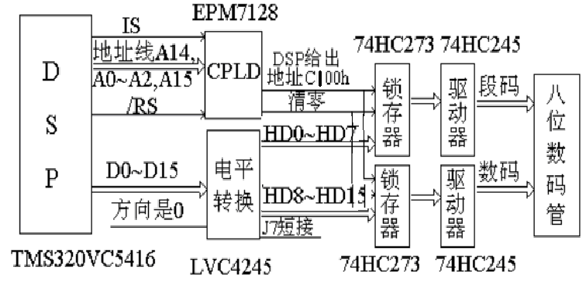
MMR | 地址
IMR | 00H
IFR | 01H
PMST | 1DH
SWCR | 2BH
SWWSR | 28H
CLKMD | 58H
unsigned int *pmem=0;
#define IMR *(pmem+0x0000)
#define IFR *(pmem+0x0001)
#define PMST *(pmem+0x001d)
#define SWCR *(pmem+0x002b)
#define SWWSR *(pmem+0x0028)
#define CLKMD *(pmem+0x0058)
ioport unsigned portc000;
void cpu_init() /*初始化DSP*/
{
asm(" ssbx intm");
PMST=0xe8;
SWWSR=0x7fff;
SWCR=0x0001;
IMR=0x010c;
IFR=0xffff;
CLKMD=0x000;
asm(" ssbx intm");
}
void main()
{
cpu_init();
for(;;)
{ portc000=0x7f3f;//0
delay100ms();
portc000=0xbf06;//1
delay100ms();
portc000=0xdf5b;//2
delay100ms();
portc000=0xef4f;//3
delay100ms();
portc000=0xf766;//4
delay100ms();
portc000=0xfb6d;//5
delay100ms();
portc000=0xfd7d;//6
delay100ms();
portc000=0xfe07;//7
delay100ms(); }
}

